Устройство сигнализации 1121,1123

Подключить к usb-адаптеру через кабель переходник:

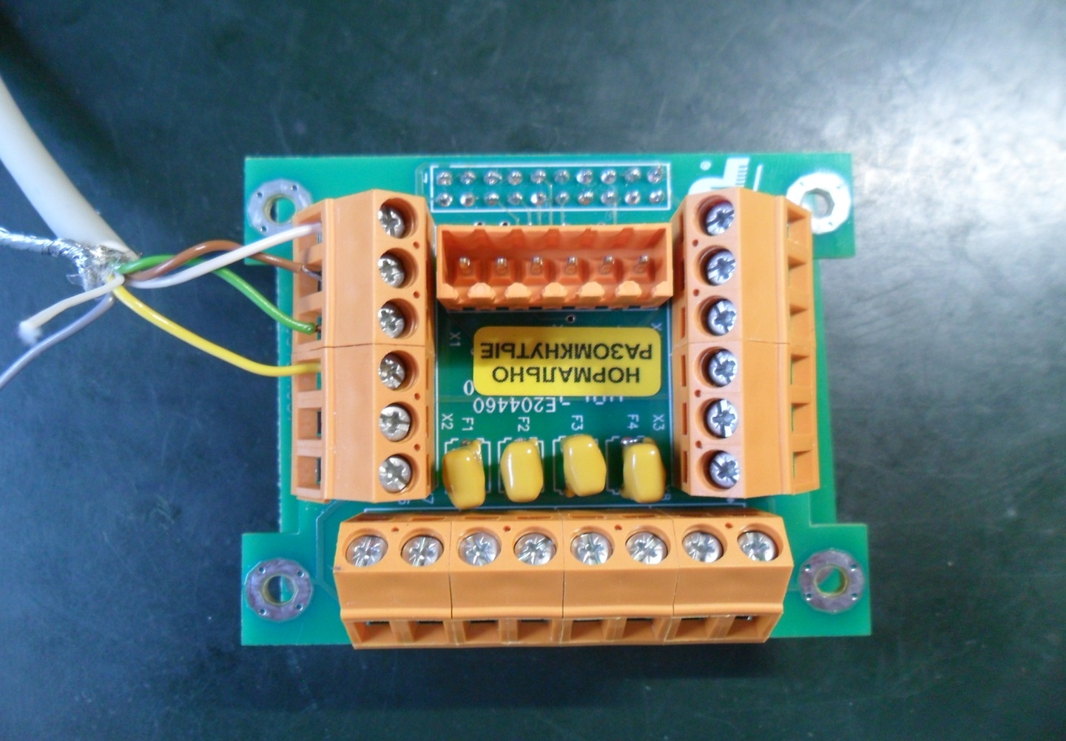

Где: белый – минус,   
коричневый – плюс,   
зеленый – TX от usb-адаптера,   
желтый – RX от usb-адаптера.

При подключению к usb-адаптеру (в момент подачи питания) замкнуть два больших отверстия на нижней плате, затем разомкнуть:

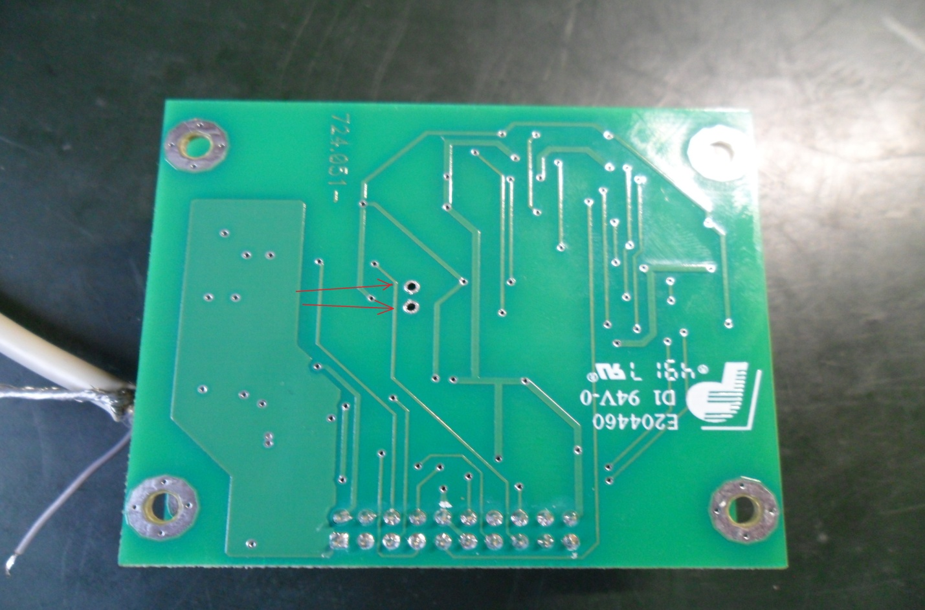

В flip выбираем порт, скорость (115200), connect, выбираем файл в зависимости от необходимого нормального состояния сухих контактов.

Сухие контакты нормально **разомкнуты** \\FILESERVER\Manufacture\Uchastok.RIR\programming\Инсталляции\Signalizator1121\ver 1.1.3.0\

Сухие контакты нормально **замкнуты:**

\\FILESERVER\Manufacture\Uchastok.RIR\programming\Инсталляции\Signalizator1121_DCDEFON\ver 1.1.3.0\

Run, установить level2, disconnect.